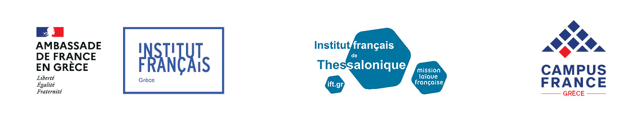_____________________________________________________________________________________

ΔΕΛΤΙΟ ΤΥΠΟΥ

**ΕΚΘΕΣΗ ΓΙΑ ΤΙΣ ΣΠΟΥΔΕΣ ΣΤΗ ΓΑΛΛΙΑ 2023**

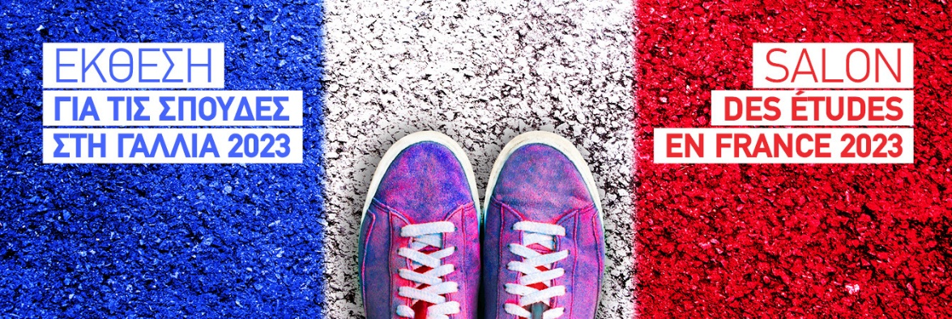

**8 και 9 Φεβρουαρίου 2023, διαδικτυακά**

**11 Φεβρουαρίου 2023, με φυσική παρουσία : Γαλλικό Ινστιτούτο Ελλάδος**

**12 Φεβρουαρίου 2023, με φυσική παρουσία : Γαλλικό Ινστιτούτο Θεσσαλονίκης**

**Είσοδος ελεύθερη**

To Γαλλικό Ινστιτούτο Ελλάδος, σταθερό στο ετήσιο ραντεβού του με τους υποψήφιους σπουδαστές, διοργανώνει και το 2023 **την Έκθεση για τις Σπουδές στη Γαλλία**,με τη συμμετοχή πολλών γαλλικών πανεπιστημιακών ιδρυμάτων και ανωτάτων σχολών.

Η έκθεση θα διεξαχθεί υβριδικά:

* Την **Τετάρτη 8** και την **Πέμπτη 9 Φεβρουαρίου 2023, διαδικτυακά:** (εγγραφή δωρεάν για κλείσιμο ραντεβού του κοινού με το ή τα ιδρύματα που επιθυμεί) : [www.ifg.gr](http://www.ifg.gr)
* το **Σάββατο 11 Φεβρουαρίου 2023, 10.00΄ - 18.00΄,**  με**φυσική παρουσία,**  στο Γαλλικό Ινστιτούτο Ελλάδος
* την **Κυριακή 12 Φεβρουαρίου 2023, 14.00΄- 20.00΄, με φυσική παρουσία,**  στο Γαλλικό Ινστιτούτο Θεσσαλονίκης

Ανεξάρτητα από τον τρόπο που θα επιλέξει το ελληνικό κοινό να επισκεφθεί την έκθεση, θα έχει την ευκαιρία να ενημερωθεί για τα προγράμματα σπουδών που προσφέρουν τα γαλλικά εκπαιδευτικά ιδρύματα, να συναντήσει τους εκπροσώπους τους κατόπιν ραντεβού, και να παρακολουθήσει θεματικές διαλέξεις για τις σπουδές στη Γαλλία.

Όπως κάθε χρόνο, σημαντικός αριθμός εκπαιδευτικών ιδρυμάτων ανταποκρίθηκε στην πρόσκληση του Γαλλικού Ινστιτούτου Ελλάδος, να συμμετέχει σ’ αυτήν την ετήσια έκθεση ενημέρωσης για τις σπουδές στη Γαλλία. Κοινό χαρακτηριστικό όλων είναι το διεθνές κύρος, ο διεθνής προσανατολισμός και η ποιότητα των φορέων υποδοχής διεθνών φοιτητών. Εκτός από τα δεκατρία μετάλλια Fields, η Γαλλία έχει αποσπάσει εξήντα πέντε βραβεία Νόμπελ (το 2022 κέρδισε το Νόμπελ Λογοτεχνίας, το Νόμπελ Φυσικής και το μετάλλιο Fields). Επιπλέον, πολλά επιστημονικά βραβεία έχουν απονεμηθεί σε ξένους ερευνητές που έχουν σπουδάσει και εργαστεί στη Γαλλία.

Στη Γαλλία φοιτούν σήμερα περίπου 400.000 ξένοι φοιτητές. Ο αριθμός αυτός έχει αυξηθεί κατά 8% το 2021-2022, ενώ ο αριθμός των **Ελλήνων φοιτητών** φέτος έφτασε τους 3.000. Πρόκειται για **αύξηση κατά 11,5%,** γεγονός που αποδεικνύει το ανοδικό ενδιαφέρον τους για την Τριτοβάθμια Εκπαίδευση στη Γαλλία.

**ΘΕΜΑΤΙΚΕΣ ΠΑΡΟΥΣΙΑΣΕΙΣ** (στα γαλλικά με ταυτόχρονη μετάφραση)

**Σάββατο 11 Φεβρουαρίου 2023 - AUDITORIUM THEO ANGELOPOULOS**

*με φυσική παρουσία καθώς και σε απευθείας μετάδοσή από τα κοινωνικά δίκτυα του Γαλλικού Ινστιτούτου*

* 11.00-12.00 : Οι προπτυχιακές σπουδές
* 14.00-15.00 : Οι σπουδές μηχανικών
* 16.00-17.00 : Οι μεταπτυχιακές σπουδές

**Κυριακή 12 Φεβρουαρίου 2023 – Γαλλικό Ινστιτούτο Θεσσαλονίκης**

*με φυσική παρουσία*

* 15.00-16.30 : Οι προπτυχιακές σπουδές
* 17.00-18.00 : Οι μεταπτυχιακές σπουδές

**Τα ιδρύματα που συμμετέχουν στην έκθεση με φυσική παρουσία**:

**Πανεπιστήμια**

Université Paul Valery Montpellier 3  
Université Jean Moulin Lyon 3  
IDEF Collège- Université Paris Nord  
Université de Poitiers  
Université Lyon 1  
Université Catholique de Lille-Faculté de droit  
Etablissement spécialisé de la Francophonie pour l’Administration et le Management  
Sciences Po Paris

**Πολυτεχνεία**

INSA Rouen Normandie  
CESI Ecoles d’Ingénieurs  
Ecole Nationale d’Ingénieurs de Brest (ENIB)  
Mines ParisTech  
Ecole Polytechnique  
INSA Rennes

**Business Schools**

YSCHOOLS  
IESEG School of Management  
EDHEC Business School  
ESCP Business School  
EM Strasbourg Business School  
OMNES Education / INSEEC  
SKEMA Business School  
Grenoble École de Management  
Early Makers Group-EMLyon Business School  
NEOMA Business School  
ECN Business School  
ESSEC Business School

**Σχολές Διοίκησης Τουρισμού – Ξενοδοχειακών – Επισιτισμού-Γαστρονομίας**

Institut Paul Bocuse

Ecole Ducasse

**Άλλα εκπαιδευτικά ιδρύματα**  
ISIPCA Grande école des métiers du parfum, de la cosmétique et des arômes

ISCOM

**Τα ιδρύματα που συμμετέχουν στην έκθεση διαδικτυακά μέσω πλατφόρμας επισκέψιμης από τις 3 Φεβρουαρίου**

**Πανεπιστήμια**

Avignon Université

Université LeMans  
IDEF College- Université Paris Nord  
Université de Strasbourg  
Sciences Po Paris

**Πολυτεχνεία**  
CESI Ecoles d’Ingénieurs  
Ecole Nationale d’Ingénieurs de Tarbes (ENIT)

IMT Nord Europe  
Mines ParisTech  
INSA Rennes

CentraleSupélec

**Business Schools**

ESSCA School of Management  
Excelia

EM Strasbourg Business School  
OMNES Education / INSEEC  
Grenoble Ecole de Management

**Σχολές Διοίκησης Τουρισμού – Ξενοδοχειακών – Επισιτισμού-Γαστρονομίας**  
Institut Paul Bocuse

**Σχολή Τεχνών**

SPEOS Photo-Vidéo-CGI School

**Ακολουθήστε το Γαλλικό Ινστιτούτο Ελλάδος:**

[Facebook](https://www.facebook.com/institutfrancaisdegrece/)| [Instagram](https://www.instagram.com/institutfrancaisgrece/)| [YouTube](https://www.youtube.com/user/GallikoInstitouto/)| [Twitter](https://twitter.com/IFAgr)| [LinkedIn](https://www.linkedin.com/company/institut-francais-de-grece) | [Spotify](https://open.spotify.com/user/2n20n3nzfs7hsor7bpajrw7jc) | [TikTok](https://www.tiktok.com/@institutfrancaisgrece)

**__________________________________________________________________________________**

**Γραφείο Τύπου : Σταματίνα ΣΤΡΑΤΗΓΟΥ**T (30) 210 33 98 651 / M (30) 6979726360 / e-mail sstratigou@ifg.gr

Institut français de Grèce. Sina 31 - 10680 Athènes – Grèce / tél.: +30 210 3398 600 / contact@ifg.gr / www.ifg.gr